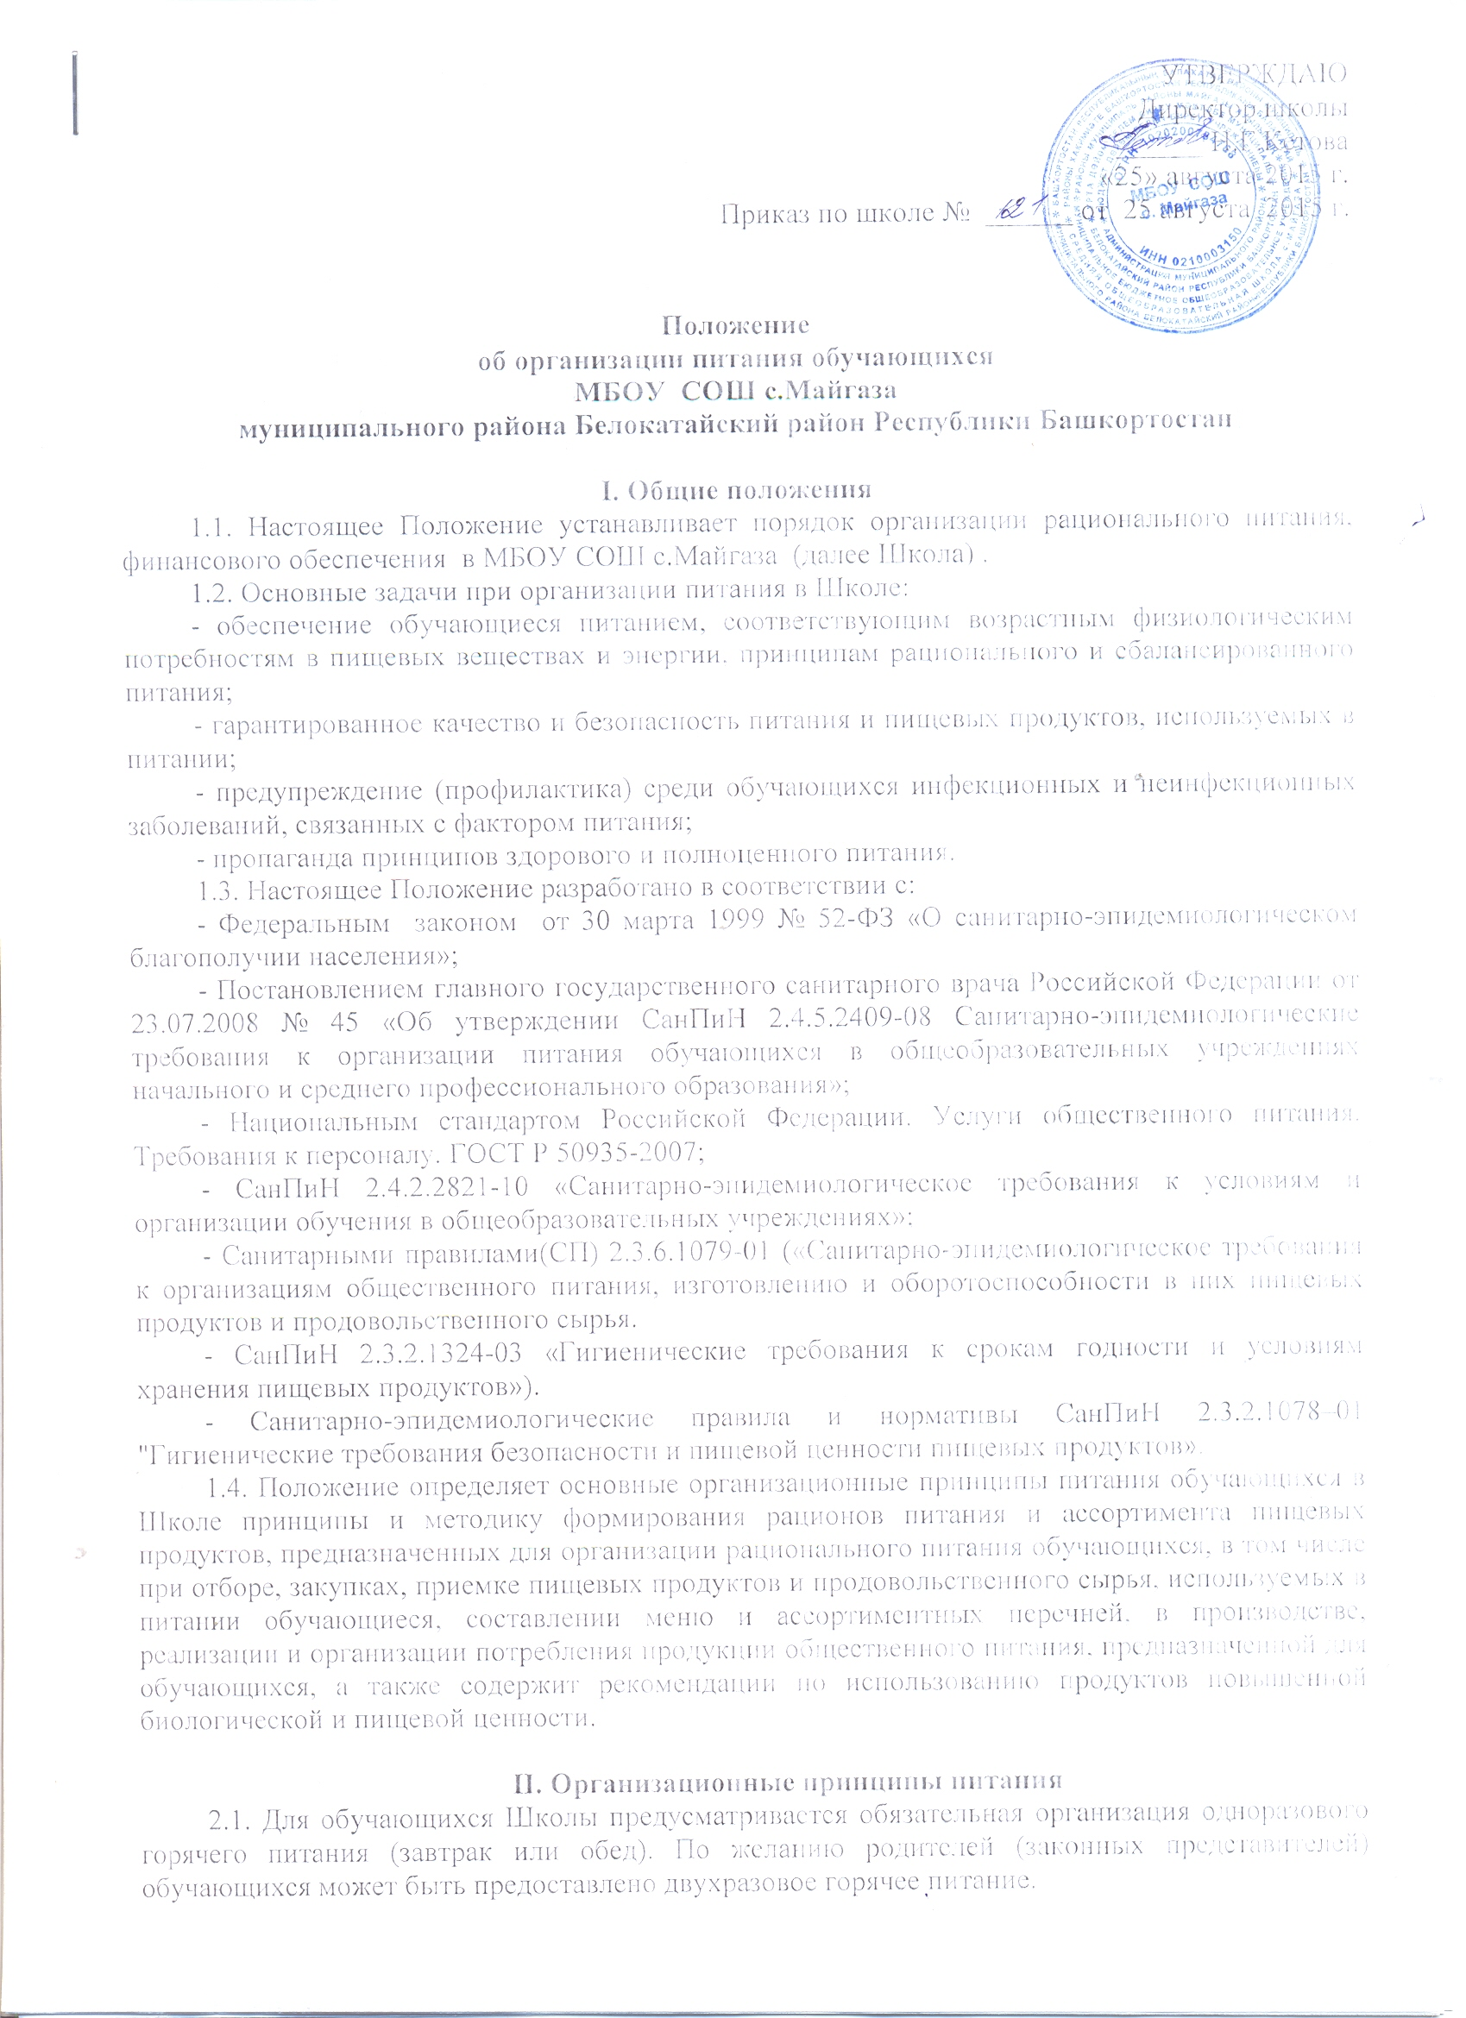УТВЕРЖДАЮ
Директор школы
______ Н.Г.Кетова
«25» августа 2015 г.
Приказ по школе № ______ от 25 августа 2015 г.

Положение
об организации питания обучающихся
МБОУ СОШ с.Майгаза
муниципального района Белокатайский район Республики Башкортостан

I. Общие положения
1.1. Настоящее Положение устанавливает порядок организации рационального питания, финансового обеспечения в МБОУ СОШ с.Майгаза (далее Школа) .
1.2. Основные задачи при организации питания в Школе:
- обеспечение обучающиеся питанием, соответствующим возрастным физиологическим потребностям в пищевых веществах и энергии, принципам рационального и сбалансированного питания;
- гарантированное качество и безопасность питания и пищевых продуктов, используемых в питании;
- предупреждение (профилактика) среди обучающихся инфекционных и неинфекционных заболеваний, связанных с фактором питания;
- пропаганда принципов здорового и полноценного питания.
1.3. Настоящее Положение разработано в соответствии с:
- Федеральным законом от 30 марта 1999 № 52-ФЗ «О санитарно-эпидемиологическом благополучии населения»;
- Постановлением главного государственного санитарного врача Российской Федерации от 23.07.2008 № 45 «Об утверждении СанПиН 2.4.5.2409-08 Санитарно-эпидемиологические требования к организации питания обучающихся в общеобразовательных учреждениях начального и среднего профессионального образования»;
- Национальным стандартом Российской Федерации. Услуги общественного питания. Требования к персоналу. ГОСТ Р 50935-2007;
- СанПиН 2.4.2.2821-10 «Санитарно-эпидемиологическое требования к условиям и организации обучения в общеобразовательных учреждениях»;
- Санитарными правилами(СП) 2.3.6.1079-01 («Санитарно-эпидемиологическое требования к организациям общественного питания, изготовлению и оборотоспособности в них пищевых продуктов и продовольственного сырья.
- СанПиН 2.3.2.1324-03 «Гигиенические требования к срокам годности и условиям хранения пищевых продуктов»).
- Санитарно-эпидемиологические правила и нормативы СанПиН 2.3.2.1078–01 "Гигиенические требования безопасности и пищевой ценности пищевых продуктов».
1.4. Положение определяет основные организационные принципы питания обучающихся в Школе принципы и методику формирования рационов питания и ассортимента пищевых продуктов, предназначенных для организации рационального питания обучающихся, в том числе при отборе, закупках, приемке пищевых продуктов и продовольственного сырья, используемых в питании обучающиеся, составлении меню и ассортиментных перечней, в производстве, реализации и организации потребления продукции общественного питания, предназначенной для обучающихся, а также содержит рекомендации по использованию продуктов повышенной биологической и пищевой ценности.

II. Организационные принципы питания
2.1. Для обучающихся Школы предусматривается обязательная организация одноразового горячего питания (завтрак или обед). По желанию родителей (законных представителей) обучающихся может быть предоставлено двухразовое горячее питание.
2.2. Посещающие группы продленного дня, обеспечиваются по месту учебы двухразовым горячим питанием ( обед, полдник). Посещение групп продленного дня может быть разрешено только при организации в них двухразового питания.
2.3. Школа самостоятельно осуществляет производство и реализацию продукции школьного питания.
2.4. Школа на основе общих принципов формирования рационов питания обучающихся ежегодно разрабатывает и утверждает постоянно действующее цикличное десятидневное меню горячих завтраков и обедов. Основу меню составляет рекомендуемый среднесуточный набор продуктов питания. При включении в рацион блюд и кулинарных изделий принимается во внимание их потенциальная эпидемиологическая опасность с учетом фактического оснащения пищеблоков технологическим оборудованием.
2.5. Цикличные десятидневные меню подлежат обязательному согласованию с органами Роспотребнадзора.
Ежедневно, на основе типового десятидневного рациона питания, с учетом фактического наличия продуктов, формируется однодневное меню на предстоящий день, которое утверждается директором Школы.
Питание обучающихся осуществляется в строгом соответствии с разработанным и утверждённым меню, перестановки в меню, замена продуктов в течение десятидневного цикла не допускается. Возможно внесение изменений в меню только в случае непредвиденных ситуаций (отключение воды, возврат поставщику некачественного продукта, отмена занятий в связи с низкой температурой воздуха в зимнее время и т.д.).
2.6. Гигиенические показатели пищевой ценности продовольственного сырья и пищевых продуктов, используемых в питании обучающихся, должны соответствовать Санитарно-эпидемиологическим правилам и нормативам СанПиН 2.3.2.1078–01 "Гигиенические требования безопасности и пищевой ценности пищевых продуктов» реализуемых в Школе, осуществляется органами Роспотребнадзора.
2.7. Отпуск питания организуется по классам в соответствии с графиком, утверждённым директором Школы. Контроль за посещением столовой и учетом количества фактически отпущенных обедов возлагается на з.д. по ВР.
2.8. Классные руководители или учителя Школы сопровождают обучающихся в столовую несут ответственность за отпуск питания согласно утвержденному списку.
2.9. Проверка качества пищи, соблюдение рецептур и технологических режимов осуществляется бракеражной комиссией, общественно-административной комиссией по контролю за организацией питания, в состав которых входят медицинский работник, закрепленный за Школой, повар, социальный педагог, представители родительской общественности, учителя школы.

III. Организация питания в школе
3.1. Закупка продуктов питания образовательным учреждением, осуществляется самостоятельно при наличии у поставщиков:
— санитарно-эпидемиологического заключения о соответствии условий деятельности и объекта питания требованиям санитарных правил и норм;
— организация доставки продуктов, необходимых для осуществления питания учащихся, в столовую за счет средств поставщиков;
3.2. Основными условиями при организации питания в общеобразовательном учреждении являются:
— организация горячего питания ( обед и полдник) для учащихся;
— широкий ассортимент и гарантированное качество приготовления блюд в соответствии с требованиями СанПиН 2.4.5.2409-08;
— наличие собственной производственной базы для приготовления продукции, в т.ч. посуды и столовых приборов, кухонного инвентаря, производственной одежды, санитарно-гигиенических средств (в соответствии с действующими нормами);
— готовность обеспечивать эксплуатацию торгово-холодильного, технологического и другого оборудования согласно инструкциям и правилам эксплуатации, разработанным для каждого вида оборудования;
— наличие производственного персонала, знающего основы организации и технологию школьного питания, имеющего допуск к работе на производственно—технологическом и холодильном оборудовании;
— обеспечение за счет средств организаций общественного питания чистоты и соблюдения санитарно-эпидемиологического режима в производственных помещениях столовых;
— организация содержания в надлежащем порядке обеденного зала общеобразовательного учреждения — в соответствии с требованиями СанПиН (уборка обеденных столов после каждого организованного приема пищи);
3.4. Контроль за организацией питания обучающихся в общеобразовательном учреждении, соблюдением ежедневного меню питания осуществляет руководитель образовательного учреждения.

IV. Условия организации питания в школе
4.1. В общеобразовательном учреждении в соответствии с установленными требованиями СанПиН создаются следующие условия для организации питания учащихся:
— наличие производственных помещений для хранения, приготовления пищи, полностью оснащенные необходимым оборудованием (торгово-технологическим, холодильным, весоизмерительным), инвентарем;
— наличие помещения для приема пищи, снабженные соответствующей мебелью;
— разработка и утверждение порядка питания обучающихся(режим работы столовой, время перемен для принятия пищи, график отпуска питания, порядок оформления заявок, составление списков детей.
4.2. Проверку качества пищи, соблюдение рецептур и технологических режимов осуществляет медицинский работник общеобразовательного учреждения. Результаты проверки ежедневно заносятся в бракеражный журнал. Руководитель общеобразовательного учреждения ежедневно утверждает меню.
4.3. Функционирование школьной столовой как структурного подразделения муниципального общеобразовательного учреждения возможно при наличии:
— положения о школьной столовой как структурном подразделении общеобразовательного учреждения;
— заключения надзорных органов о соответствии помещений (пищеблока) СанПиН;
— примерных цикличных двухнедельных меню и ассортиментного перечня дополнительного питания, согласованных с санитарно-эпидемиологической службой.
4.4. В компетенцию руководителя муниципального общеобразовательного учреждения по организации школьной столовой (как структурного подразделения) входит:
— комплектование школьной столовой квалифицированными кадрами;
— контроль за производственной базой пищеблока школьной столовой и своевременной организацией ремонта технологического и холодильного оборудования;
— контроль за соблюдением требований СанПиН;
— обеспечение прохождения медицинских профилактических осмотров работниками пищеблока и обучение персонала санитарному минимуму в соответствии с установленными сроками;
— обеспечение школьной столовой достаточным количеством посуды, специальной одежды, санитарно-гигиенических средств, ветоши, кухонного, разделочного оборудования и уборочного инвентаря;
— заключение договоров на поставку продуктов питания;
— организация бухгалтерского учета и финансовой отчетности школьной столовой.
4.5. Ответственность за функционирование школьной столовой (как структурного подразделения общеобразовательного учреждения) в соответствии с требованиями санитарных правил и норм осуществляет руководитель учреждения.

V.Распределение прав и обязанностей участников процесса
по организации питания обучающихся
5.1. Директор Школы:
- несет ответственность за организацию питания обучающихся в соответствии с нормативными правовыми актами Российской Федерации; федеральными санитарными правилами и нормами, уставом Школы и настоящим Положением;
- обеспечивает принятие локальных актов, предусмотренных настоящим Положением.

5.2. Зам. директора по ВР и социальный педагог:
- координирует и контролирует деятельность классных руководителей, работников пищеблока, поставщиков продуктов питания и организаций, предоставляющих продукты в общеобразовательном учреждении;
- обеспечивает учёт фактической посещаемости обучающимися столовой, охват всех обучающихся питанием, контролирует ежедневный порядок учета количества фактически полученных обучающимися обедов по классам;
- формирует список и ведет учет детей, имеющих право на предоставление субсидии на питание;
- контролирует сбор платы, взимаемой с родителей (законных представителей) за питание детей в образовательном учреждении;
- координирует работу в образовательном учреждении по формированию культуры питания;
- осуществляет мониторинг удовлетворенности качеством школьного питания;
- вносит предложения по улучшению организации питания.
5.3. Классные руководители Школы:
- ведут ежедневный табель учета полученных обучающимися обедов, завтраков, полдников;
- осуществляют в части своей компетенции мониторинг организации школьного питания;
- предусматривают в планах воспитательной работы мероприятия, направленные на формирование здорового образа жизни обучающихся, потребности в сбалансированном и рациональном питании, систематически выносят на обсуждение в ходе родительских собраний вопросы обеспечения полноценного питания учащихся;
- вносят на обсуждение на заседаниях педагогического совета, совещания при директоре предложения по улучшению питания.
5.4. Родители (законные представители) обучающихся:
- своевременно вносят плату за питание ребенка;
- обязуются своевременно сообщать классному руководителю о болезни ребенка или его временном отсутствии в общеобразовательном учреждении для снятия его с питания на период его фактического отсутствия, а также предупреждать медицинского работника и классного руководителя об имеющихся у ребенка аллергических реакциях на продукты питания;
- ведут разъяснительную работу со своими детьми по привитию им навыков здорового образа жизни и правильного питания;
- вправе вносить предложения по улучшению организации питания обучающихся лично;
- вправе знакомиться с примерным и ежедневным меню, расчетами средств на организацию питания обучающихся

VI. Финансовое обеспечение организации питания обучающихся.
6.1. Финансовое обеспечение предоставления питания обучающимся осуществляется за счёт:
-средств, выделяемых из бюджета
- средств платы, взимаемой с родителей (законных представителей) за питание детей в Школе (далее родительская плата).
6.2. Стоимость питания определяется на общешкольном родительском собрании (или заседании общешкольного родительского комитета) и утверждается директором школы.

VII. Заключительные положения
7.1. В целях совершенствования организации питания Школа:
- организует постоянную информационно-просветительскую работу по повышению уровня культуры питания школьников в рамках учебной деятельности (в предметном содержании учебных курсов) и внеучебных мероприятий;
- оформляет и постоянно (не реже 1 раза в триместр) обновляет информационные стенды, посвящённые вопросам формирования культуры питания;
- изучает режим и рацион питания учащихся, воспитанников в домашних условиях, потребности и возможности родителей в решении вопросов улучшения питания школьников с учётом режима функционирования общеобразовательного учреждения, пропускной способности школьной столовой, оборудования пищеблока.

